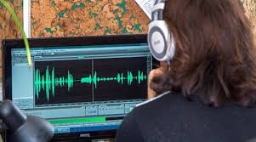
Фоноскопическая экспертиза

позволяет

- установить подлинность, монтаж записи или внесение в ее изменений
- идентифицировать лицо, чья речь записана на фонограмме
- установить устройство, на котором произведена запись
- установить содержание звукозаписи
- установить количество участников разговора и атрибуции реплик
- установить географические районы формирования устной речи человека и возможные места его проживания
- установить эмоциональное состояние человека, образование, профессию, уровень культуры, возраст, внешние признаки речевого аппарата, психическую характеристику человека, тип произнесения

Берутся экспериментальные образцы в виде устной речи, зафиксированной на фонограммах с соблюдением требований ст. 202 УПК РФ специально с целью последующего проведения экспертизы.
Необходимо чтобы были записаны определенные слова или словосочетания, совпадающие на обеих фонограммах.
Рекомендуется также представлять на экспертизу вместе с фонограммой устройство звукозаписи.

